Муниципальное дошкольное образовательное бюджетное
учреждение «Детский сад общеразвивающего вида № 25 «Журавушка» Арсеньевского городского округа

Конспект игры с применением технологии «LEGО – конструирование»
«Детская площадка»

Старшая группа № 12
Воспитатель: Ветрова Е.П.

г.Арсеньев
2019 г.

Задачи: Развивать познавательные процессы, мыслительные операции, творческие способности, воображение, фантазию. Развивать мелкую моторику рук, конструкторские навыки, умение моделировать объемные конструкции по схеме.
Оборудование: схемы построек, готовые постройки, конструктор lego, человечки lego.
Ход игры:
Орг.момент
Воспитатель: Ребята, скажите мне, где больше всего любят проводить время дети? На детской площадке. А в нашем городе много площадок? Хотелось бы чтобы они были в каждом дворе. А что обычно бывает на площадках?
Воспитатель: я вам предлагаю сегодня создать каждому свою площадку, на которой вы бы хотели каждый день проводить время. На площадке должно быть ограждение, лавочки, столики, качели, горки, песочницы, клумбы, должно быть освещение и др.
Дети рассматривают некоторые схемы построек, а также анализируют готовые постройки, которые педагог подготовил заранее.
Практическая часть.
Воспитатель: Сколько интересных площадок у нас получилось, посмотрите.
Дети рассматривают постройки друг у друга.
Воспитатель: предлагаю вам обыграть постройки.

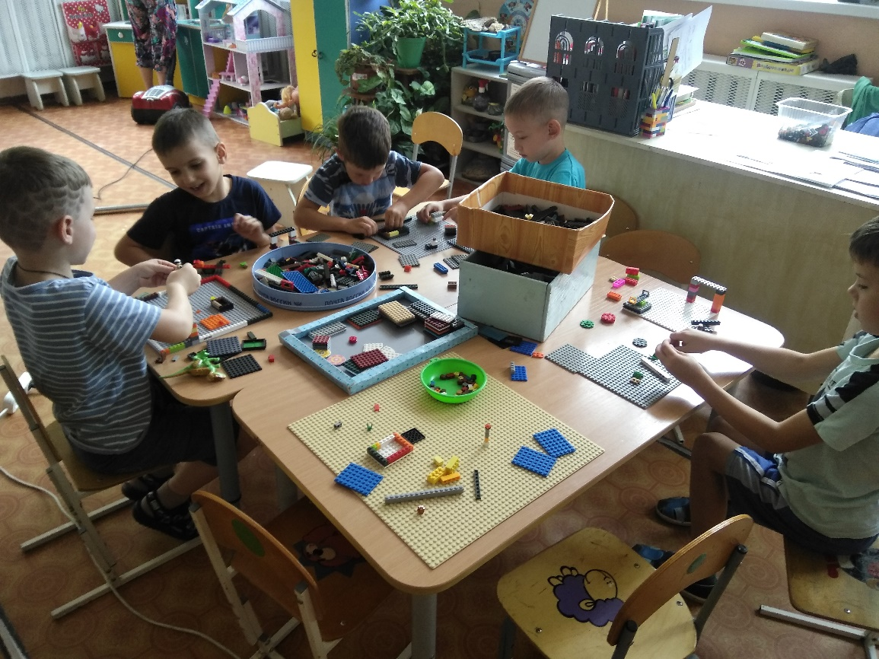
Конструируем площадку

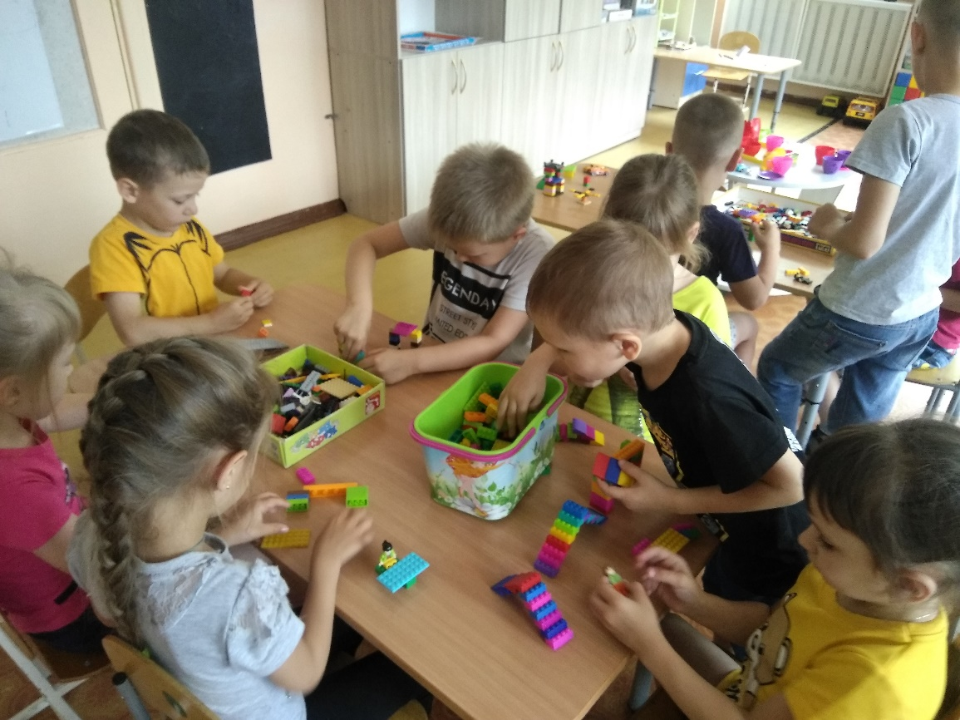
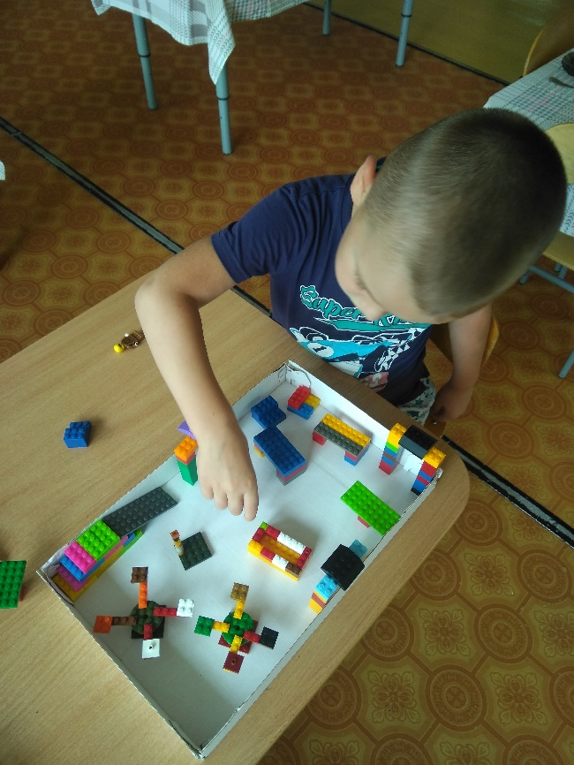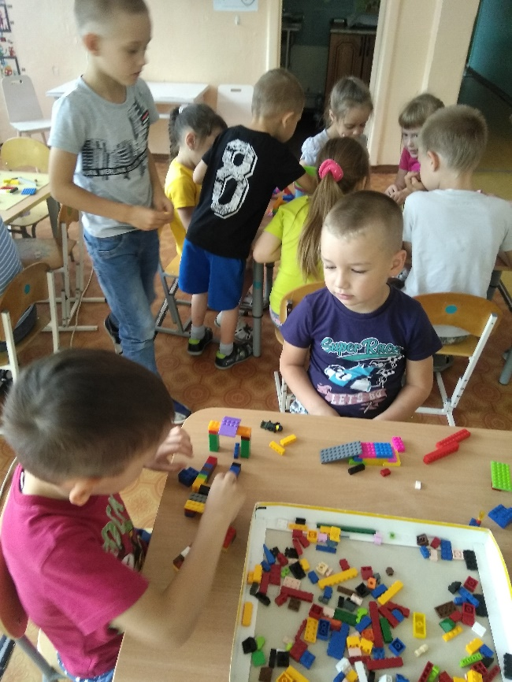

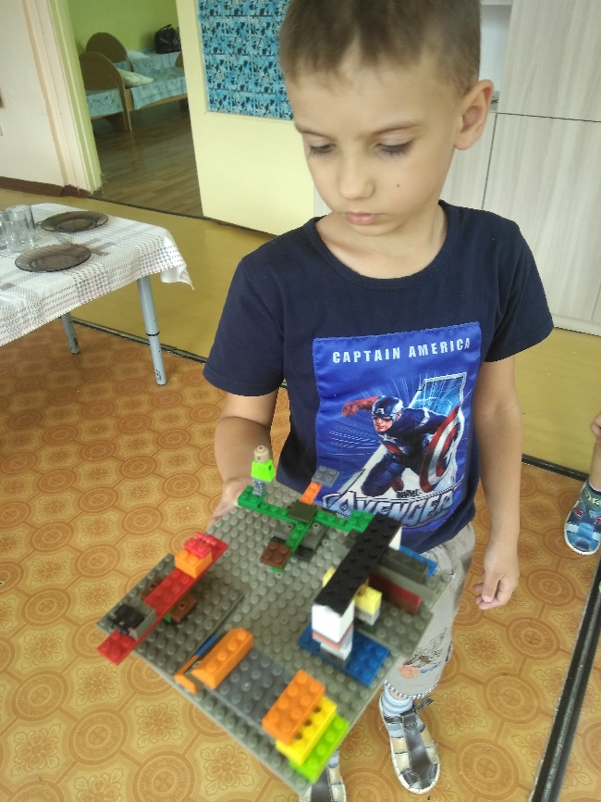

Готовые площадки
Рассматриваем со всех сторон

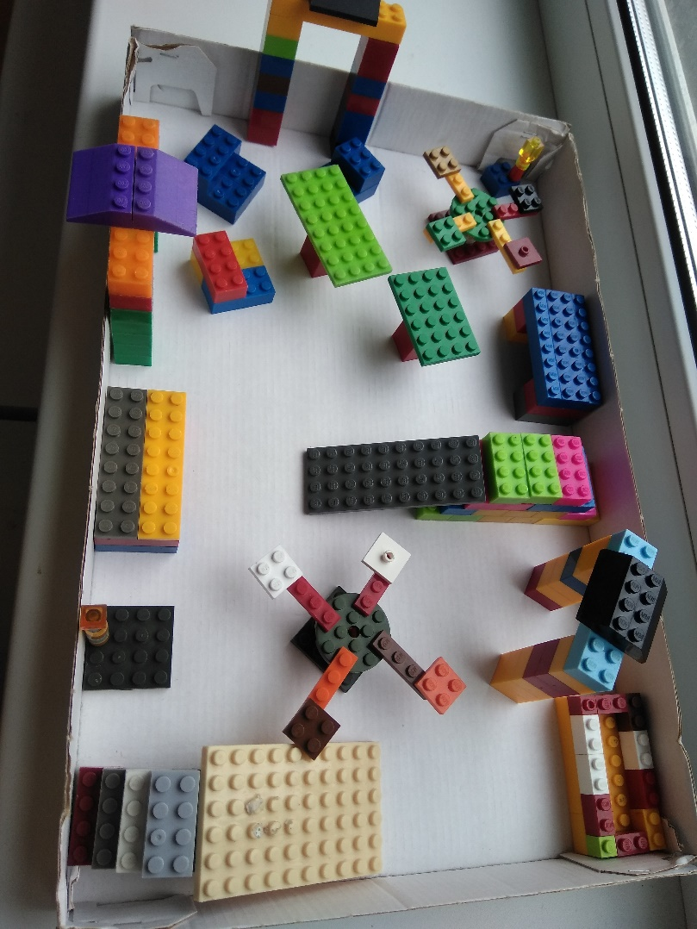

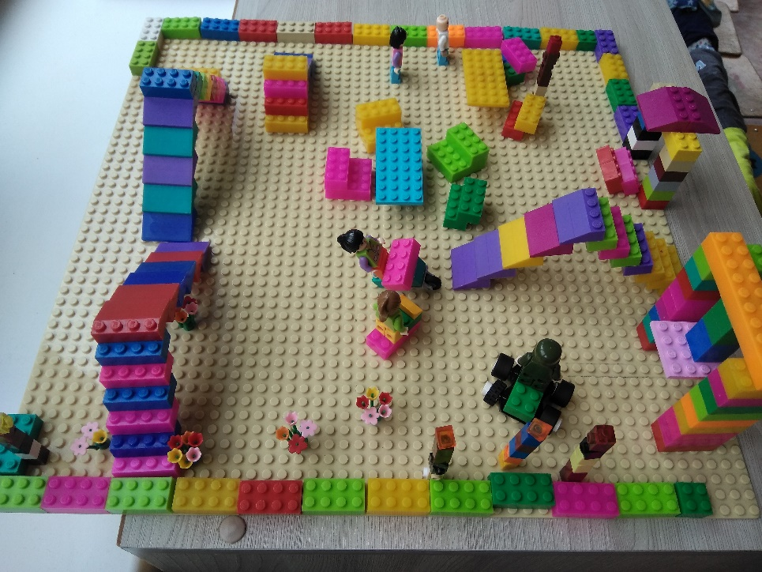
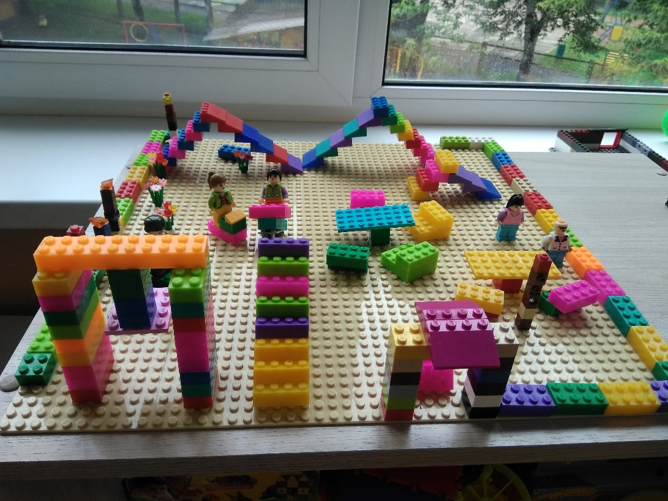

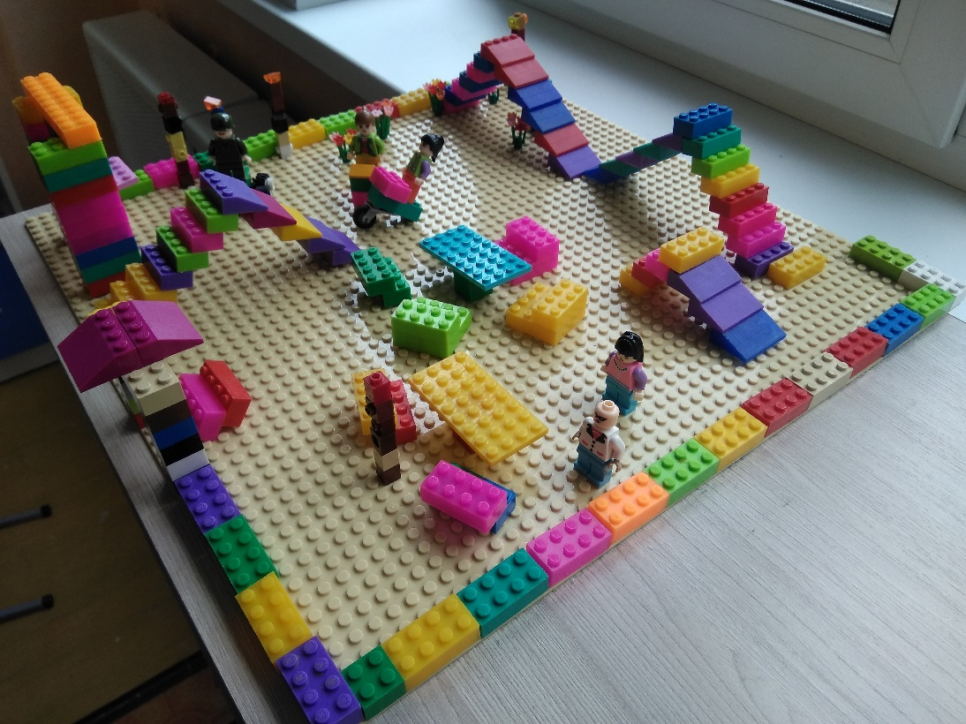
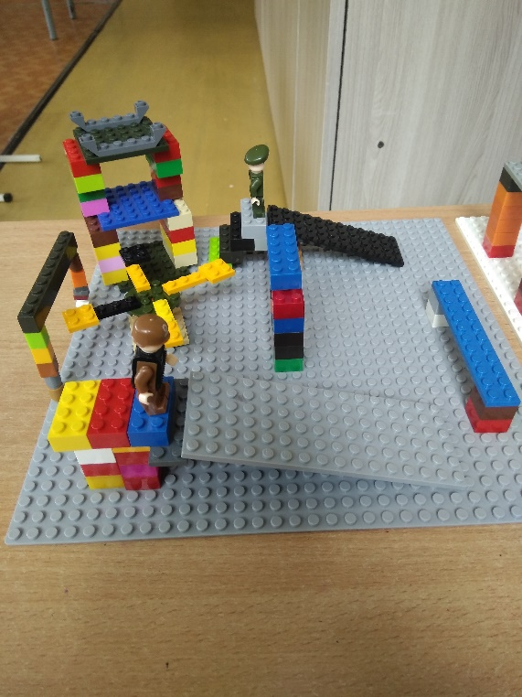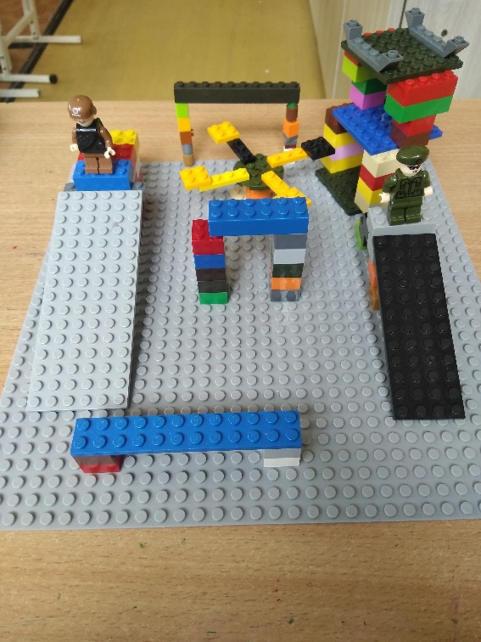

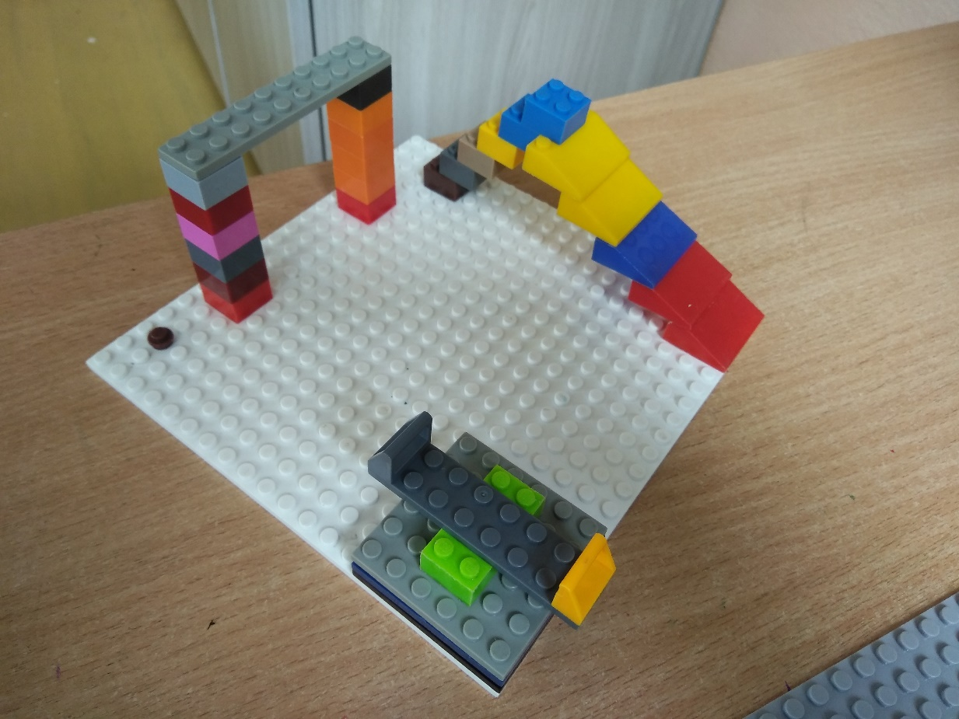
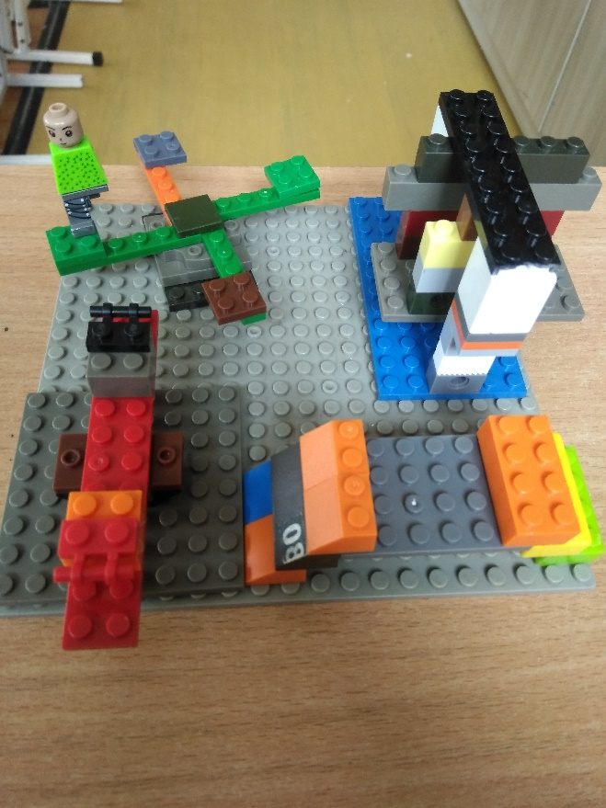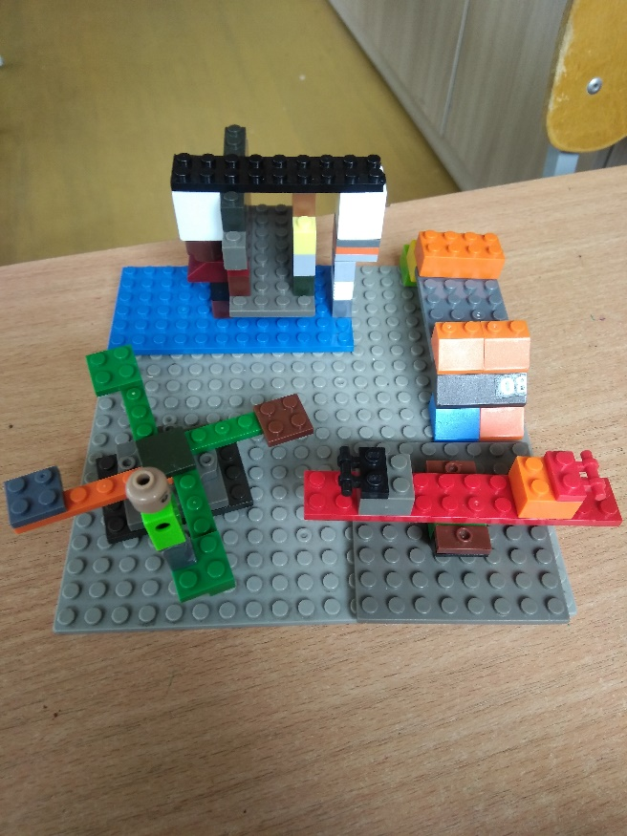
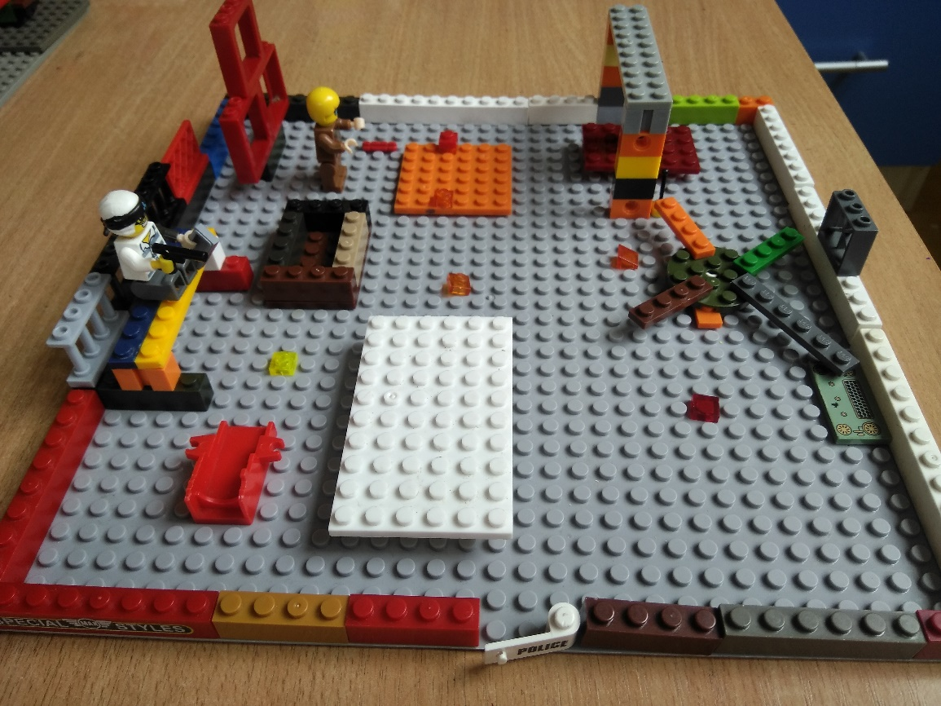
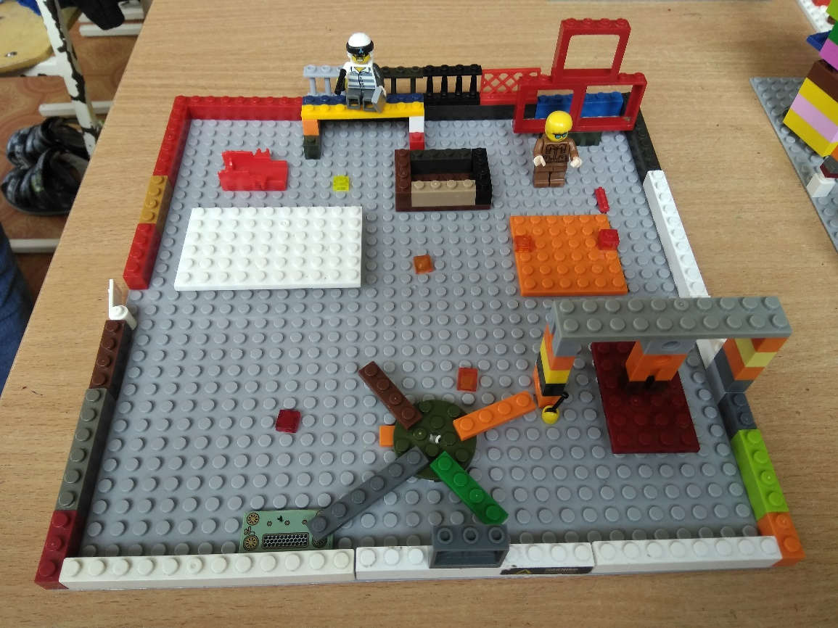

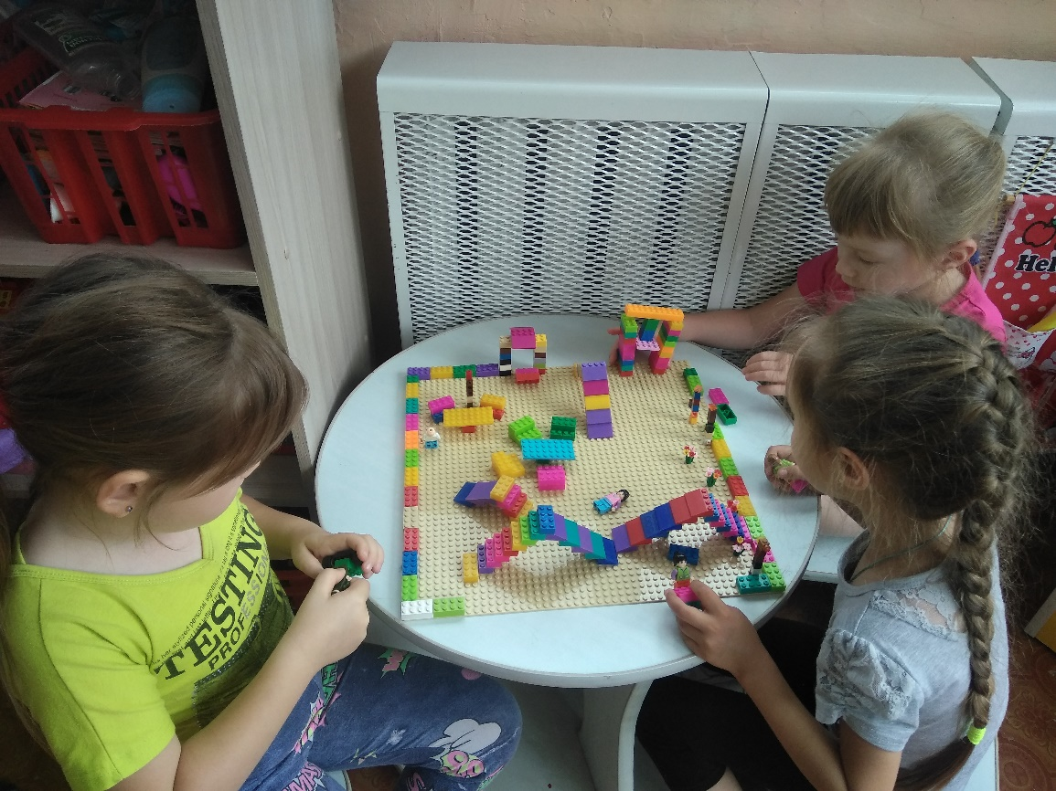
Обыгрываем
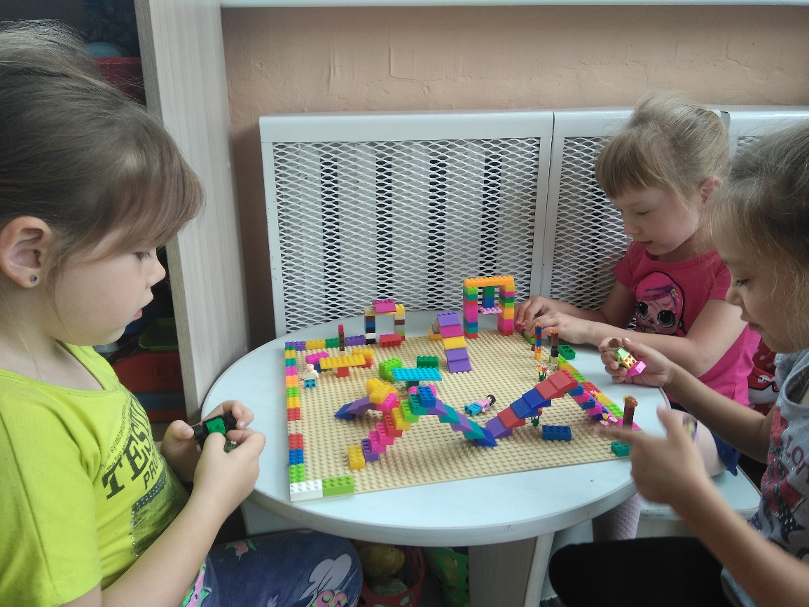

Схемы и образцы из интернета
